В Центральной библиотеке с.Перелюб МБУК «Межпоселенческая районная библиотека Перелюбского муниципального района» состоялась встреча с учащимися старших классов в формате беседы «Выбор – это выбор будущего»
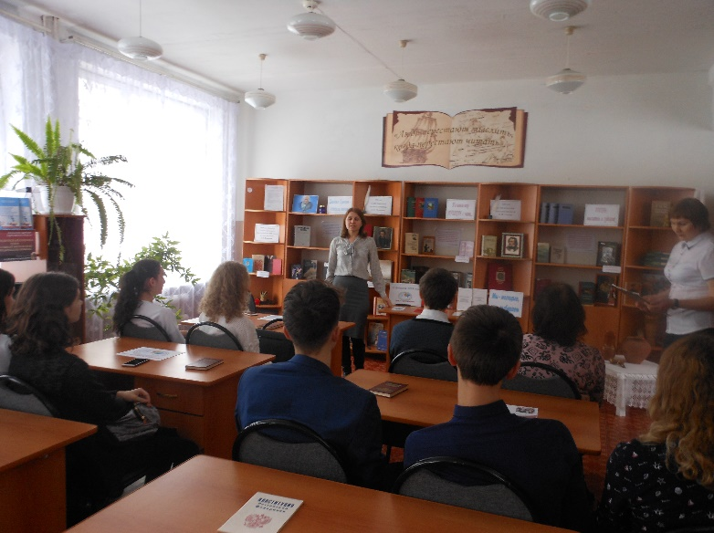Каждый год в России проводится важное масштабное мероприятие по повышению правовой культуры юношества – День молодого избирателя.
18 февраля 2019 года в 15.00 часов в Центральной библиотеке с. Перелюб в рамках празднования Дня молодого избирателя состоялась встреча с учащимися 10 класса МБОУ «СОШ им.М.М.Рудченко с.Перелюб».
Для разъяснения основ избирательного права был выбран формат беседы «Выбор – это выбор будущего».
Информационная беседа проводилась с целью формирования у подрастающего поколения чувства патриотизма, социальной ответственности, гражданского самосознания, любви и уважения к своей стране.
Председатель территориальной избирательной комиссии Перелюбского муниципального района Дубинчина О.В. совместно с библиотекарем Куликовой Т.Г. рассказали ребятам об истории выборов и избирательного права, познакомили с видами избирательных систем, а также рассказали о процедуре голосования.
Далее беседа продолжилась «разминкой»: кто больше напишет слов, связанных с понятием «выборы», а также порассуждали о том, что такое право выбора.
Затем состоялся Конкурс «Знаешь ли ты Конституцию Российской Федерации», и Турнир «Избирательная лингвистика», где ребята из частей слов составляли словосочетания, связанные выборами.
В продолжение встречи учащиеся отвечали на вопросы Викторины «Избирательное право». Вспомнили, какие у каждого из нас есть избирательные права, рассмотрели типичные ситуации, случающиеся во время проведения выборов.
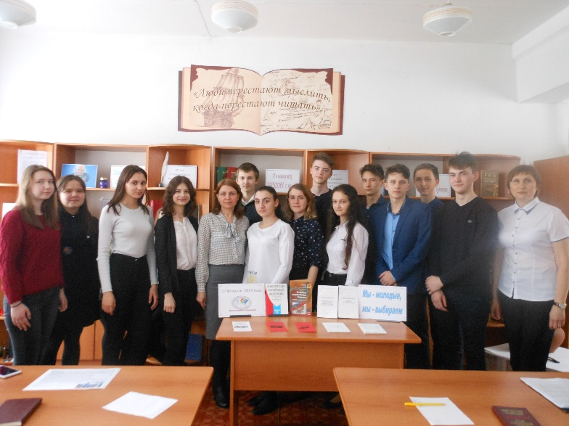
Нужно отметить, что юное поколение знает законы страны, хорошо ориентируется в правах и обязанностях и осознаёт важность участия в выборах, наиболее активно отвечали ученики Наянов И., Глущенко Д., Кольцов Д., Акульшина Ю., Колюжов О.
В свою очередь, ребята заверили, что по достижению совершеннолетнего возраста они обязательно воспользуются своим правом выбора и непременно придут на избирательные участки в день голосования.
В завершение встречи старшеклассникам были вручены «Памятка избирателю, голосующему впервые» и «Азбука молодого избирателя».
Присутствующим также была предложена для ознакомления выставка «Мы – молодые, мы — выбираем», на которой представлены документы по основам избирательного права, Конституция РФ, памятки молодому избирателю.
Хочется отметить, что такие мероприятия привлекают внимание молодежи к актуальным вопросам избирательного права, пропагандируют правовую культуру и гражданскую активность молодых избирателей, воспитывают интерес у молодого поколения к общественно-политической жизни государства.

